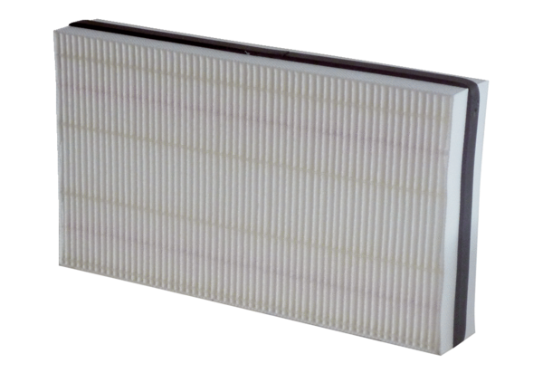Tartalék légszűrők WSF 300Csomagolási egység: 1 darabVálaszték: K
Termékszám: 0093.1324Gyártó: MAICO

